Reszponzivitás teszt

Böngésző: Mozilla Firefox (v113.0.1)

OS: Windows 10 Enterprise

Az oldal asztali nézetben (1920x1080):



Asztali nézetben a menü összes opciója látható, valamint a feltöltött receptek max. 3 oszlopban foglalnak helyet. Ahogy az oldal keskenyebb lesz, az oszlopok száma csökken, valamint 990px-nél kisebb szélességen a menü átvált „hamburger” menüre.

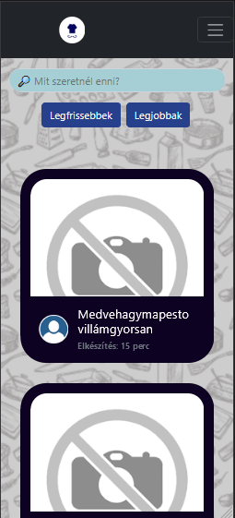Néhány oldal mobilos nézetben:

* Főoldal
* Profilmódosítás oldal

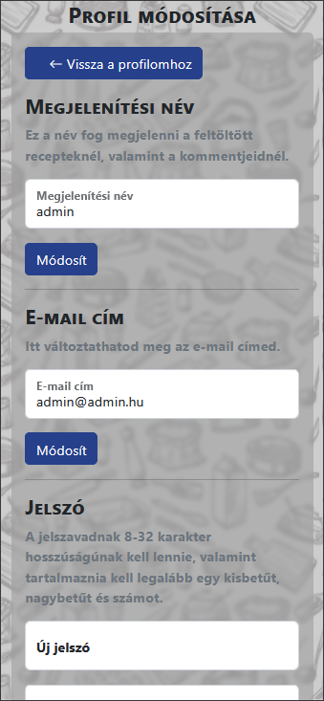

Profil oldal asztali nézetben:

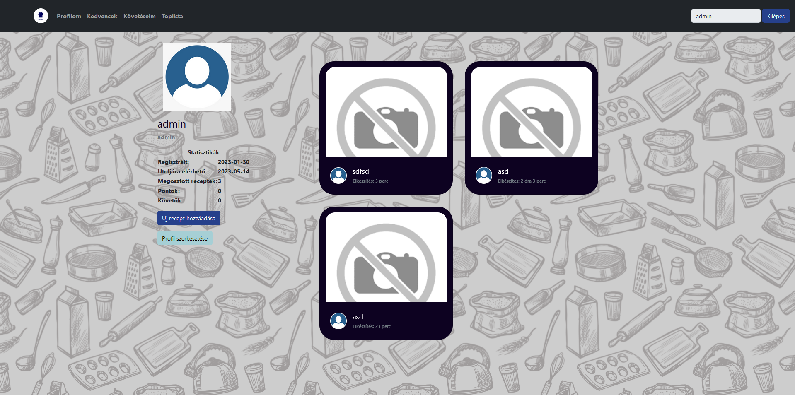

Profil oldal mobilos nézetben:

